Представление педагогического опыта работы
старшего воспитателя муниципального дошкольного образовательного учреждения «Детский сад №29» городского округа Саранск
Вагаповой Ирины Валентиновны
Тема: «Создание современной развивающей предметно-пространственной среды ДОО в соответствии с реализацией ФГОС ДО»

Сведения об авторе: Вагапова Ирина Валентиновна, старший воспитатель
Профессиональное образование: высшее, Мордовский государственный педагогический институт им. М. Е. Евсевьева, «Учитель начальных классов», Специальность «Педагогика и методика», 2012год.
Профессиональна переподготовка: ООО «ПРОФЗНАНИЯ» 2020 г. - по программе «Педагогика и методика дошкольного образования в соответствии ФГОС», квалификация воспитатель.
Стаж педагогической работы:16 лет
Общий трудовой стаж: 19 лет
Стаж в данной организации: 19 лет

Введение

Одним из главных показателей качества дошкольного образования в настоящее время является развивающая предметно-пространственная среда, соответствующая требованиям Федерального государственного образовательного стандарта дошкольного.
Развивающая предметно-пространственная среда рассматривается как часть развивающей образовательной среды дошкольной образовательной организации, которая, согласно ФГОС ДО, должна:
- гарантировать охрану и укрепление физического и психического здоровья детей:
- обеспечивать эмоциональное благополучие детей;
- способствовать профессиональному развитию педагогических работников;
- создавать условия для развивающего вариативного дошкольного образования;
- обеспечивать открытость дошкольного образования;
- создавать условия для участия родителей (законных представителей) в образовательной деятельности.

1. Обоснование актуальности и перспективности опыта. Его значения для совершенствования учебно-воспитательного процесса.

С введением Федерального государственного образовательного стандарта (ФГОС) дошкольного образования, где изложены требования к развивающей предметно-пространственной среде, меняющихся нормативно-правовых, административных, экономических, социокультурных условий изменился статус дошкольного образования в системе образования Российской Федерации. Поэтому вопрос создания современной предметно-пространственной развивающей среды в ДОО на сегодняшний день является наиболее актуальным.
Развивающая предметно-пространственная среда является частью образовательной среды и играет важную роль в развитии каждого ребенка. Грамотно организованная предметно-пространственная развивающая среда способствует утверждению уверенности в себе, дает возможность ребенку дошкольнику использовать свои способности, стимулирует проявление самостоятельности, творчества и инициативности. Именно такие социально-нормативные возрастные характеристики достижений ребёнка были обозначены образовательным стандартом на этапе завершения уровня дошкольного образования. Ребенок должен обладать инициативностью и самостоятельностью в разных видах детской деятельности, способностью выбирать род занятий, партнеров, к порождению и воплощению разнообразных замыслов, быть уверенным в своих силах и открытым внешнему миру.
Интеграция образовательных областей, отмена занятий как основной формы работы с детьми, приоритет игры, требуют нового подхода к формированию предметно-пространственной развивающей среды ДОО.
При создании современной предметно-пространственной развивающей среды мы определили для себя следующие задачи:
1. Осуществить теоретический анализ литературы по проблеме исследования, выявить и определить сущность и структуру понятия «развивающая предметно-пространственная среда».
2. Изучить и внедрить в практику новые подходы к организации развивающей и предметно-игровой среды, обеспечивающих полноценное развитие дошкольников в рамках образовательной программы ДОО с учетом требований ФГОС ДО;
3. Организовать развивающую среду, способствующей эмоциональному благополучию детей с учетом их потребностей и интересов;
4. Создать условий для обеспечения разных видов деятельности дошкольников (игровой, двигательной, интеллектуальной, познавательной, самостоятельной, творческой, художественной, театрализованной) с учетом гендерных особенностей воспитанников;
5. Содействовать сотрудничеству детей и взрослых для создания комфортной развивающей предметно-пространственной среды.

2. Условия формирования ведущей идеи опыта, условия возникновения, становления опыта.

Ведущая педагогическая идея опыта создания современной развивающей предметно-пространственной среды ДОО в соответствии с реализацией ФГОС ДО заключается в создании необходимых условий для развития активного познания окружающего мира, логического мышления дошкольников посредством использования в образовательном процессе занимательного материала.
Являясь частью образовательной среды, развивающая предметно-пространственная среда играет важную роль в развитии ребенка. Грамотно организованная развивающая среда способствует утверждению уверенности в себе, дает возможность дошкольнику испытывать и использовать свои способности, стимулирует проявление самостоятельности, инициативности, творчества. Именно такие социально-нормативные возрастные характеристики достижений ребёнка обозначены образовательным стандартом на этапе завершения уровня дошкольного образования.
В процессе работы с детьми, я стала отмечать, что дети стали часто безынициативными. Они не могут принимать самостоятельных решений. Я согласна с мнением многих педагогов, что нельзя растить детей «отчужденных» от жизни. Ребенок должен обладать инициативностью и самостоятельностью в разных видах детской деятельности, способностью выбирать род занятий, партнеров, к порождению и воплощению разнообразных замыслов, быть уверенным в своих силах и открытым внешнему миру.
В Федеральном государственном образовательном стандарте дошкольного образования предметно – пространственная развивающая среда ДОО является важным условием успешного образовательного процесса, и я считаю, что соответствие ее данным требованиям является главной задачей для дошкольной организации.
При организации работы в данном направлении были поставлены основные задачи:
С педагогами:
1. Создать условия для повышения профессионализма в организации предметно – пространственной развивающей среды;
2. Разработать систему организации предметно – пространственной развивающей среды
3. провести диагностику;
С детьми:
1. Создать условия для развития активности в разных видах детской деятельности;
2. Развитие творческих и организаторских способностей, предоставление возможности реализоваться в соответствии со своими склонностями и интересами, выявить свою индивидуальность.
С родителями:
1. Заинтересовать родителей в организации предметно – пространственной развивающей;
2. Создать условия для активного участия родителей в совместной с детьми познавательной и продуктивной деятельности.
Принципы:
1. Доступность.
2. Наглядность
3. Гуманнизм
4. Содержательность
Это долгая, кропотливая работа ведется постоянно, планомерно во всех возрастных группах, в разных видах деятельности по разным образовательным областям
Опыт формировался и апробировался на базе МДОУ «Детский сад №29» г. о. Саранск.
3. Теоретическая база опыта

В организации и проведении работы по данному направлению я опиралась на следующие нормативно – правовые документы и методическую литературу:
- Конституция Российской̆ Федерации;
- Федеральный закон от 29.12.2012№ 273-ФЗ «Об образовании в Российской Федерации»;
- Федеральный закон от 02.07.2013 № 185«О внесении изменений в отдельные законодательные акты Российской Федерации в связи с принятием Федерального закона "Об образовании в Российской Федерации"»;
- Приказ Минобрнауки России от 17.10.2013 № 1155 «Об утверждении федерального государственного образовательного стандарта дошкольного образования»;
- Письмо Минобрнауки России 28.02.2014 № 08-249 «Комментарии к ФГОС дошкольного образования»;
- Концепция содержания непрерывного образования (дошкольное и начальное звено), утвержденная Федеральным координационным советом по общему образованию Министерства образования РФ от 17 июня 2003 года;
- Постановление Главного государственного санитарного врача РФ от 15.05.2013 № 26 «Об утверждении СанПиН 2.4.1.3049-13 «Санитарно-эпиде-миологические требования к устройству, содержанию и организации режима работы дошкольных образовательных организаций»;
- Постановление Главного государственного санитарного врача РФ от 19.12.2013. № 68 «Об утверждении СанПиН 2.4.1.3147-13 «Санитарно-эпиде-миологические требования к дошкольным группам, размещенным в жилых помещениях жилищного фонда»;
- Национальная образовательная инициатива «Наша новая школа», утверждённая Президентом РФ 04.02.2010 № Пр-271;
- Письмо Минобразования России от 17 мая 1995 года № 61/19-12 «О психолого-педагогических требованиях к играм и игрушкам в современных условиях» (вместе с «Порядком проведения психолого-педагогической экспертизы детских игр и игрушек», «Методическими указаниями к психолого-педагогической экспертизе игр и игрушек», «Методическими указаниями для работников дошкольных образовательных учреждений "О психолого-педагогической ценности игр и игрушек"»);
- Приказ Министерства образования РФ от 26.06.2000 №1917 «Об экспертизе настольных, компьютерных и иных игр, игрушек и игровых сооружений для детей»;
- Письмо Минобразования РФ от 15.03.2004 № 03-51-46ин/14-03 «О направлении Примерных требований к содержанию развивающей среды детей дошкольного возраста, воспитывающихся в семье».
- Методические рекомендации для педагогических работников дошкольных образовательных организаций и родителей детей дошкольного возраста по организации развивающей предметно-пространственной среды в соответствии с ФГОС дошкольного образования;
- О.А. Карабанова. Организация развивающей предметно-пространственной среды в соответствии с Федеральным государственным образовательным стандартом дошкольного образования. Методические рекомендации для педагогических работников дошкольных образовательных организаций и родителей детей дошкольного возраста. Москва, 2014г.
Анализ литературы также показал, что в процессе поисков инновационных форм эффективной организации развивающей предметно-пространственной среды ведущие педагоги и психологи обращаются к организации педагогических сообществ, психолого-педагогических консилиумов, консультационных пунктов, творческих и инициативных микро групп, педагогических мастерских.

4. Технология опыта

Обобщение педагогического опыта работы по организации развивающей предметно – пространственной среды в ДОО я считаю необходимым по следующим причинам:
- Накоплен практический и методический материал по данной форме работы.
- Наработанному материалу нужно предать многофункциональную форму для удобства в исполнении всеми педагогами ДОО при работе.
- В связи политикой, проводимой в последние годы, определившей направление на охрану здоровья детей и улучшение содержания деятельности дошкольных учреждений.
В данном опыте работы использовался комплекс методов, направленных на решение поставленных задач, включающий методы подготовки и организации этапов работы:
- теоретические - анализ педагогической и психологической литературы, нормативно – правовых документов в области образования; изучение и обобщение передового педагогического опыта; систематизация, классификация, сравнительный анализ;
- эмпирические - анкетирование, тестирование, индивидуальные и групповые беседы, самоанализ педагогов, моделирование педагогических ситуаций, количественный и качественный анализ полученной информации.
Свою работу по направлению я начала с создания информационного обеспечения – поиска методической литературы и разработок по данной тематике. По мере поступления методической литературы, она анализировалась, перерабатывалась и отбиралась только приемлемая в работе с детьми дошкольного возраста.
Следующим направлением деятельности стало определение основных направлений работы по организации предметно-развивающей среды в возрастных группах.
Мною были разработаны анкеты для воспитателей с целью выявить уровень их знаний по данной теме. Анкетирование показало, что знания педагогов по созданию РППС не достаточно полны, многие воспитатели не знают определения среды, основных требований нормативных документов, психологических особенностей, педагогических рекомендаций к РППС.
Так же было проведено анкетирование родителей с целью оценки развивающей предметно-пространственной среды ДОО. Анкетирование показало, что родители считают, что в детском саду недостаточно игрового оборудования, групповые помещения и прогулочные участки недостаточно оборудованы. В целом, родители оценивают оформление детского сада достаточно эстетичным, условия групп и участков приемлемыми, но большинство опрошенных находят развивающую предметно-пространственную среду недостаточно оборудованной игровыми материалами, игрушками, различным оборудованием. Вместе с тем, родители понимают необходимость помощи ДОО в создании развивающей предметно-пространственной среды.
На основании результатов анкет были сделаны выводы, что педагогам ДОО необходимо изучить нормативно-правовую и методическую литературу по построению РППС в ДОО и привлечь родителей к созданию среды. Также для воспитателей были предложены рекомендации и алгоритм проектирования
Совместно с педагогами было решено создать творческую группу, в которую вошли воспитатели нашего учреждения. На 2018-2019 учебный год творческой группой был разработан план методической работы по реализации педагогического проекта, по созданию развивающей предметно-пространственной среды ДОО в соответствии с требованиями ФГОС ДО в который были включены цели, задачи план мероприятий по реализации данного проекта.
Мы начали свою деятельность с изучения нормативных документов, регламентирующих выбор оборудования, учебно-методических и игровых материалов; современных научных разработок в области развивающей среды для детей дошкольного возраста, материала по истории и стилям дизайна. Провели анализ условий, которые должны быть созданы в соответствии с современными требованиями, предъявляемыми нормативными документами. Члены творческой группы провели изучение особенностей групповых помещений, выявление особенностей зонирования в соответствии с возрастом воспитанников и составление перечня необходимого оборудования в игровых центрах; разработали совместный проект организации группового пространства, который отвечает современным критериям функционального комфорта и основным положениям развивающей, обучающей и социальной деятельности.
В данный период нами были разработаны и проведены следующие тематические консультации:
«Возрастные особенности детей и новый стиль оформления группового помещения», «Эстетические требования, предъявляемые к оформлению группового помещения»; «Организация декоративно-оформительской работы в деятельности воспитателя», «Особенности работы педагогов по организации развивающей предметно-пространственной среды в разных возрастных группах».
Также мы провели оснащение методического кабинета по данной теме. В помощь воспитателям были организованы выставки методической литературы, искусствоведческой литературы и пособий по созданию развивающей среды в ДОО (фотоматериалы, презентации, чертежи, публикации из журналов по вопросам эстетического оформления помещений и декора)
Совместно с творческой группой составили и периодически пополняем:
• видеотеку по теме: «Развивающая предметно-пространственная среда ДОО»,
• методическую копилку: рекомендации по организации развивающей предметно - пространственной среды в разных возрастных группах, по зонированию групповых помещений согласно принципам построения развивающей среды,
• презентации фототеки «Мы играем»,
• составлены картотеки: по центрам активности по всем возрастам, атрибутов центров.
Был подготовлен и проведен обучающий семинар для педагогов по теме «Принципы построения развивающей предметно-пространственной среды в ДОО с учетом ФГОС». В соответствии с рекомендациями по организации построения, развивающей предметно-пространственной среды педагоги старались подобрать различные варианты, позволяющие оптимально использовать ограниченное пространство группы, кабинетов специалистов в детском саду. Зонирование помещений было продумано и решено таким образом, чтобы материалы, стимулирующие развитие познавательных, исследовательских и творческих способностей, располагались в разных функциональных зонах. Большое внимание педагогами нашего детского сада было уделено обогащению предметно – игровых зон в группах, которые отвечали бы современным требованиям и способствовали развитию самостоятельной игровой деятельности детей дошкольного возраста.
Также была проведена эффективная работа по выявлению, обобщению и транслированию передового педагогического опыта на муниципальном, республиканском, всероссийском и международном уровнях через участие в семинарах, конференциях, конкурсах профессионального мастерства.
Работа с родителями сводилась к тому, чтобы привлечь их к построению развивающей предметно-пространственной среды: были проведены тематические родительские собрания по вопросам правильного подбора игровых материалов в соответствии с потребностями, возрастными особенностями детей. Работа с родителями при этом строилась не как сбор средств на оснащение группы, а рассматривалась в качестве социального партнерства, при котором участники: педагоги, родители и дети взаимозаинтересованны, равноправны и равноответственны.
Педагоги проводили разъяснительную работу, информируя родителей о позиции общества и государства по поводу формирования у детей активности, инициативы и творчества, знакомили их с государственными требованиями к развивающей предметно-пространственной среде. Проведя анализ имеющихся материалов и оборудования, мы организовали круглый стол с родителями и ознакомили их с перечнем того, в чем в данный момент нуждаются дети.
Используя рекомендации, педагоги ДОО реализовали оснащение РППС в группах.
В группах нашей ДОО воспитателями оформлены центры по видам детской деятельности, такие как центр конструирования и художественно – эстетического творчества, природы и опытно - экспериментальной деятельности, центр математическая игра, центр речевого развития, центр игры, физкультурный уголок.
Необходимое условие для первоначального ознакомления детей с природой – это создание предметно-развивающей среды при сохранении трех принципов: активности, побуждающей к действию; стабильности – воспитатель стабилен, а среда меняется; комфортности – всем удобно.
В группах созданы природные уголоки, с разнообразными растениями для ознакомления детей данного возраста. Используется нетрадиционное оборудование для оформления огорода на окне. Имеется разнообразный материал для экспериментирования и опытнической деятельности, дидактические игры, настольно-печатные игры, природный материал, природоведческая литература, много наглядного материала и художественной литературы по теме.
Считаю, что правильно организованная развивающая среда стимулирует развитие ребенка, его познавательную активность, обеспечивает становление у каждого ребенка потребности во взаимодействии, общении с предметами природы, ценностного отношения ко всему живому.
В «Центре художественно – эстетического творчества» для детей подобраны материал и оборудование для художественно-творческой деятельности: для рисования, лепки и аппликации (цветная бумага, картон, множественные трафареты, различные краски, кисти, клей, карандаши, салфетки, всевозможные раскраски, пластилин, и т. п.). Также подобран природный материал: листья, семена растений, шишки, мох. Его используют для выполнения творческих работ по нетрадиционной технике. Совместными с детьми и родителями усилиями в старшей группе был создан мини музей (трафареты для печатания из различных подручных средств). Необычные материалы и оригинальные техники привлекают детей тем, что здесь не присутствует слово «Нельзя» - можно рисовать, чем хочешь и как хочешь и даже можно придумать свою необычную технику. Дети ощущают незабываемые, положительные эмоции, а по эмоциям можно судить о настроении ребёнка, о том, что его радует, что его огорчает.
В центре опытно-экспериментальной деятельности представлено многообразие коллекций (камни, минералы, природный материал, крупы и т. д.). В каждой возрастной группе оборудованы мини - лаборатории. Для проведения опытов дети используют лупы, микроскопы, компасы, мензурки, колбы, мерные стаканчики, компасы, вату, часы и многое другое.
В центре «Речевого развития» представлены дидактические игры по развитию речи, наглядно - дидактические пособия, серии сюжетных картин и иллюстраций, наборы парных картинок на соотнесение, детские книги, разрезные сюжетные картинки и многое другое. С помощью правильно организованной предметно-развивающей среды воспитатели создают возможности для преодоления отставания в речевом развитии и позволяют ребенку закрепить свои способности не только в организованной образовательной деятельности, но и в свободной деятельности.
В центре «Математики» располагаются нормативно — знаковый материал: наборы кубиков с цифрами и числовыми фигурами, представлены различные виды мозаик, современные пазлы, магнитная доска, наборы карточек на сопоставление цифры и количества. Большая подборка игр на развитие мелкой моторики рук. Развивающие игры Воскобовича, Палочки Кюизенера, «Разрезной квадрат» Никитина, «Логические блоки Дьенеша», пирамиды и т.д.
Много дидактических игр, сделанные своими руками.
В Центре «Сюжетно – ролевых игр» пособия размещены таким образом, что дети легко могут подбирать различные игрушки, комбинировать их. Некоторый игровой материал для сюжетно – ролевых игр размещен в прозрачные контейнеры, ребенок может по своему желанию выбирать сюжет для своей будущей игры, и переносить его в удобное для него место.
В физкультурном уголке каждой возрастной группы собран спортивный инвентарь, это обручи, кольцебросы, скакалки, различные мячи, кегли. Также много нестандартного оборудования, сделанного своими руками для пополнения предметно – развивающей среды: косички, гантели - конфетки, флажки, веселые карандаши, мешочки для метания, разноцветные крышечки, мягкие мячи, дорожка для профилактики плоскостопия, скалки из крышек, султанчики и многое другое.
В центрах сенсорного развития представлено множество дидактических игр, наглядно – дидактических пособий, сенсорное панно, которое представлено в виде нескольких пособий – тренажера, такие как бабочка, дерево, еж.
В каждой группе оформлен уголок национальной культуры и краеведения. Для патриотического воспитания дошкольников здесь представлены и дидактические игры, и методические пособия. Воспитатели сами разрабатывают методические пособия, способствующие поликультурному воспитанию дошкольников. Это и «Мордовский национальный костюм», «Татарский национальный костюм», «Народный календарь» и др.
Были созданы уголки пожарной безопасности и безопасности дорожного движения. Воспитатели подобрали иллюстрации, художественную литературу, приобрели настольно-печатные игры по правилам дорожного движения и пожарной безопасности, по правилам поведения дома, в природе и на улице. Разработана картотеки дидактических и подвижных игр. Наполнить развивающую среду помогли родители. С их помощью были сшиты костюмы для сюжетно-ролевых игр «На дороге», «Пожарная часть», «Больница».
Было оформлено выделенное помещение в детском саду – «Комната безопасности», которая представляет собой смоделированное уличное движение с пешеходным переходом, светофором, дорожными знаками, транспортом и др.
На территории ДОУ имеется экологическая тропа. Она позволяет более продуктивно использовать обычные прогулки с детьми для экологических занятий и одновременно для оздоровления детей на свежем воздухе. На тропе мы проводим наблюдения, игры, театрализованные занятия, экскурсии.
Все материалы центров доступны детям и периодически обновляются, при этом разграничены места хранения и использования материалов. Распределение по центрам сохраняется во всех возрастных группах, а наполнение конкретными материалами соответствует возрасту детей
Предметно пространственная развивающаяся среда нашей ДОО открыта, незамкнута, способна к корректировке и дальнейшему ее развитию. Предметный мир, окружающий ребенка, педагоги намерены и в дальнейшем пополнять и обновлять.

5. Анализ результативности

За время работы по данному направлению была проделана следующая работа:
- подобрана методическая литература в методкабинете по данному направлению работы.
- собран информационный материал по вопросам работы с воспитателями.
- составлены памятки, рекомендации для воспитателей возрастных групп по оформлению предметно-развивающих зон в ДОО.
- разработаны функциональные направления по развитию предметно-развивающей среды.
- повысилось профессиональное мастерства педагогов по созданию предметно - развивающей среды. С опытом работы по данному направлению педагоги неоднократно выступали на городских методических объединениях, принимали участие в конкурсах на лучшее оформление предметно – развивающей среды в ДОО.
- создано пространства, удовлетворяющее потребностям зоны актуального и ближайшего развития каждого ребенка.
- развито система продуктивного взаимодействия между участниками образовательного процесса: дети - педагоги – родители.
- обобщен опыт работы по организации современной развивающей предметно – пространственной среды.

Был представлен опыт по данному направлению в форме:
- аналитического отчета «Обновление развивающей предметно-пространственной среды в ДОО»
- презентаций «Методическое сопровождение по организации РППС дошкольного учреждения в соответствии с ФГОС ДО», «Создание условий для обеспечения полноценного функционирования РППС в дошкольном учреждении»;
- обобщен опыт работы воспитателей по теме «Организация развивающей предметно - пространственной среды для сюжетно-ролевых игр на участке ДОО», «Гендерный подход в процессе организации развивающей предметно - пространственной среды в ДОО», «Сотрудничество воспитателя и родителей по созданию развивающей предметно-пространственной среды в ДОО»;
- выступлений «Эффективный опыт по формированию предметного содержания РППС в ДОО».
- итоговое мероприятие: Научно-практический семинар в ДОО «Традиции и инновации в проектировании развивающей предметно-пространственной среды ДОО».
Опыт работы по данному вопросу показал, что в ДОО сформировался сильный коллектив педагогов, которые готовы работать по новой, нетрадиционной, творчески построенной системе организации предметно – развивающей среды. Воспитатели активно вовлекают детей и родителей в создание предметно – развивающей среды, успешно учат своих воспитанников изобретать, понимать и осваивать новое, выражать собственные мысли, принимать решения и помогать друг другу, ставить цели и осознавать возможности.
Сравнительный анализ интегративных качеств воспитанников в результате реализации опыта показал, что РППС благотворно влияет на развитие детей.
Данную динамику можно увидеть на диаграмме:

Мониторинг уровня соответствия РППС
требованиям ФГОС дошкольного образования.

2016 - 2018 гг.

Мониторинг уровня соответствия РППС
требованиям ФГОС дошкольного образования

2018 - 2021 гг.

Своим опытом работы мы систематически обмениваемся на педагогических советах, проводим открытые мероприятия, семинары-практикумы для педагогов детского сада.

6. Трудности и проблемы при использовании данного опыта

Трудностью в организации развивающей предметно - пространственной среды стало ее обогащение и методическая поддержка. Необходимо было учитывать все основные принципы диктуемые программой, максимально подготовить пространства для реализации всех культурных практик, определить границы зон и расположить функциональные материалы и пособия в них.
Основная проблема в организации развивающей предметно - пространственной среды заключается в том, что быстрые темпы научно-технического развития общества, динамичность всех сфер жизни: производства, культуры, искусства, требуют быстрой реакции, гибкого мышления, творческого подхода к решению жизненно важных проблем.
Творческая личность значительно лучше и легче приспосабливается к бытовым, социальным и производственным условиям, эффективно их использует и изменяет в соответствии с предпочтениями, убеждениями. Заботясь о развитии творческих способностей у детей, используя для этого грамотно организованную предметно-развивающую среду, мы создаём необходимые условия для развития всех без исключения технических качеств детей дошкольного возраста.

7. Адресная направленность опыта

Опыт работы по созданию современной развивающей предметно – пространственной среды может быть использован в дошкольных учреждениях и учреждениях дополнительного образования.
Предлагаемый опыт может быть полезен воспитателям, родителям. Каждый творческий педагог может распорядиться им по своему усмотрению: внести свои замыслы и задумки, пополнить его своими творческими находками. Для молодых специалистов он может стать хорошим подспорьем или даже фундаментом в работе по данной теме.

Литература

1. Авдулова Т.П. Насыщенность образовательной среды и ее психологическая безопасность// Справочник старшего воспитателя. -2014г.-№8.
2. Виноградова Н. А. Интерактивная предметно-развивающая среда детского сада: учебное пособие/ Н.А. Виноградова, Н.В. Микляева. -М.: Перспектива,2011.
3. Волосовец Т.В. Разработка спецификаций развивающей предметно- пространственной среды дошкольной образовательной организации в соответствии с ФГОС дошкольного образования [электронный ресурс]//. –http://goo.gl/VhpiUr
4. Карабанова О.А., Алиева Э.Ф., Радионова О.Р., Рабинович П.Д., Марич Е.М. Организация развивающей предметно-пространственной среды в соответствии с федеральным государственным образовательным стандартом дошкольного образования. Методические рекомендации для педагогических работников дошкольных образовательных организаций и родителей детей дошкольного возраста / О.А. Карабанова, Э.Ф. Алиева, О.Р. Радионова, П.Д. Рабинович, Е.М. Марич. – М.: Федеральный институт развития образования, 2014. – 96 с.
5. Комарова О.А. Наполнение развивающей среды в соответствии с образовательными областями. //Справочник старшего воспитателя-2014г.-№8.
6. Комарова О.А. Обеспечение вариативности развивающей среды// Справочник старшего воспитателя-2014г.-№8.
7. Нищева, Н.В. Предметно-пространственная развивающая среда в детском саду. Принципы построения, советы, рекомендации /Н.В. Нищева// Детство-Пресс. – 2010. – С. 128.
8. Петровская, В.А. Построение развивающей среды в ДОУ / В.А. Петровская // Москва. – 2010.
9. Федеральный государственный образовательный стандарт (Приказ Министерства образования и науки Российской Федерации (Минобрнауки России) от 17 октября 2013 г. N 1155 г.
10. Федеральный закон «Об Образовании» №273

Приложение:

1. Фотоматериалы

Центр экспериментирования

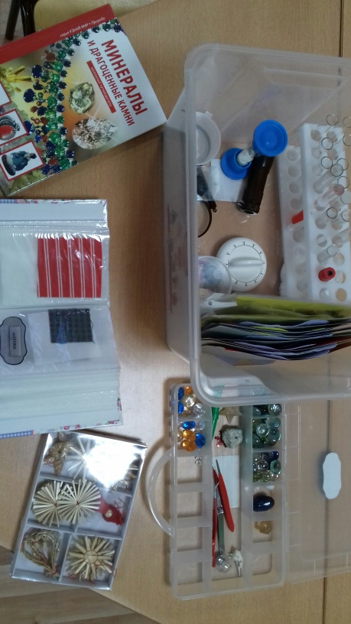

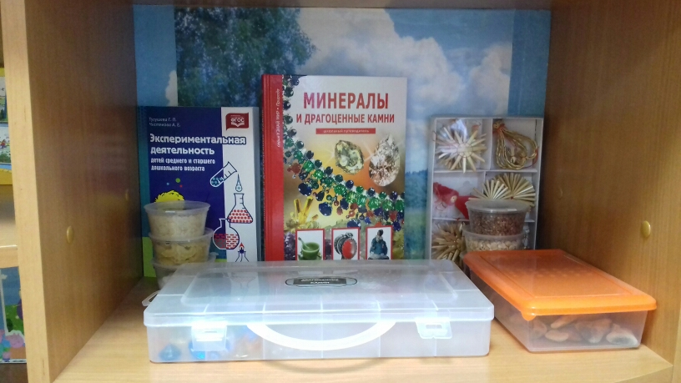

Центр сенсорного развития детей

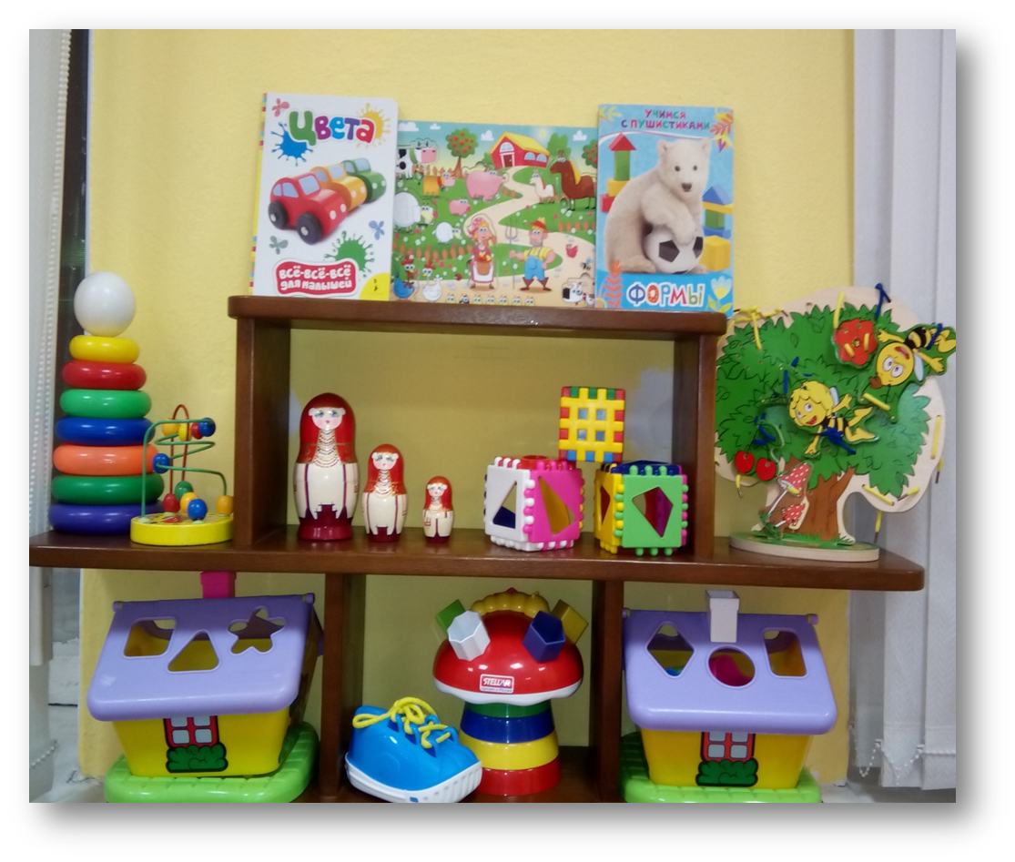

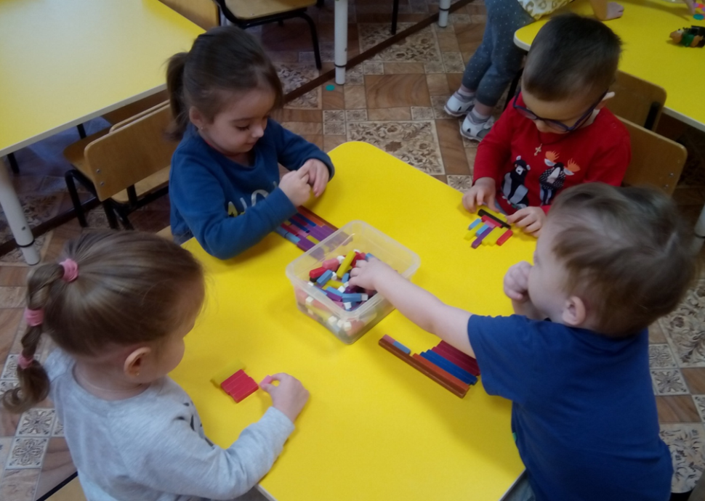

«Игры с цветными палочками Кюизинера»
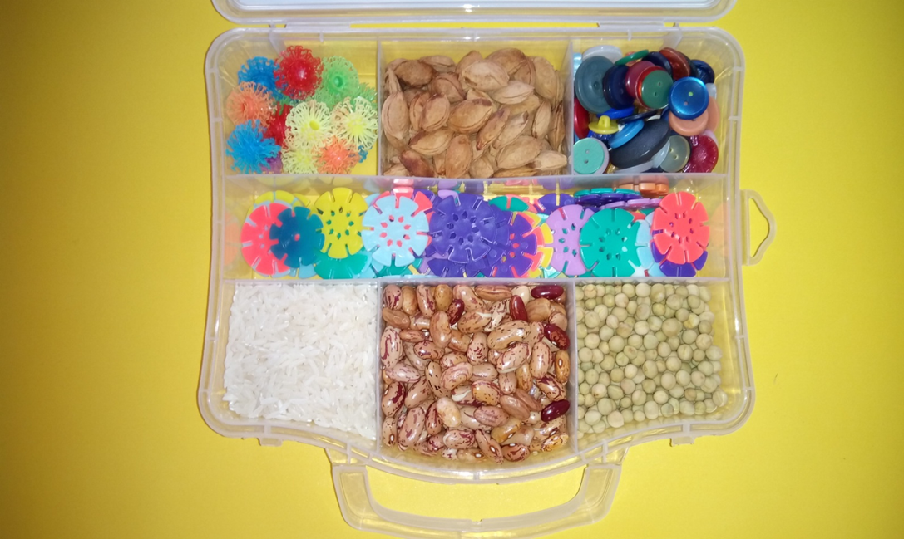

В группах собран материал на развитие тактильных ощущений, используется большое количество природного материала: шишки, жёлуди, грецкие орехи, фасоль, горох, рис и многое другое.

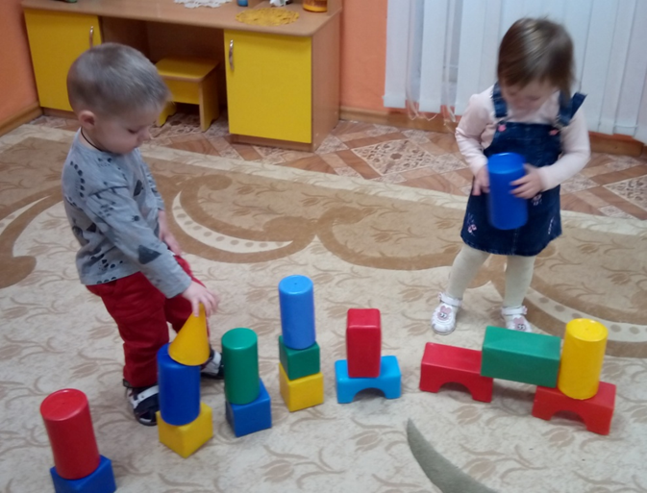
Игры со строительным конструктором

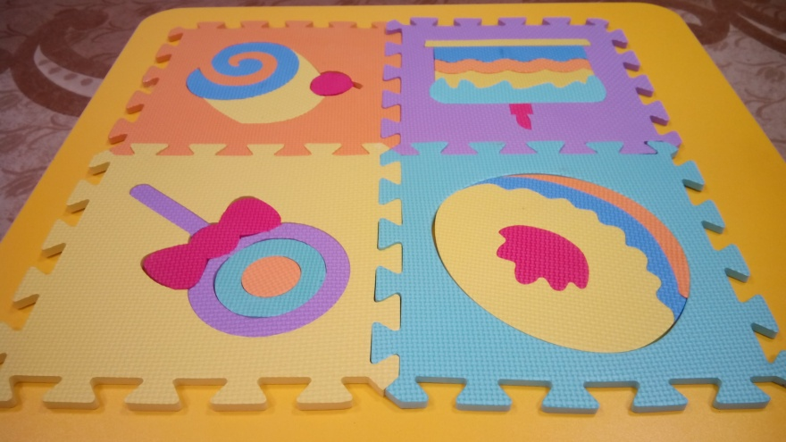

Предметно-пространственная среда

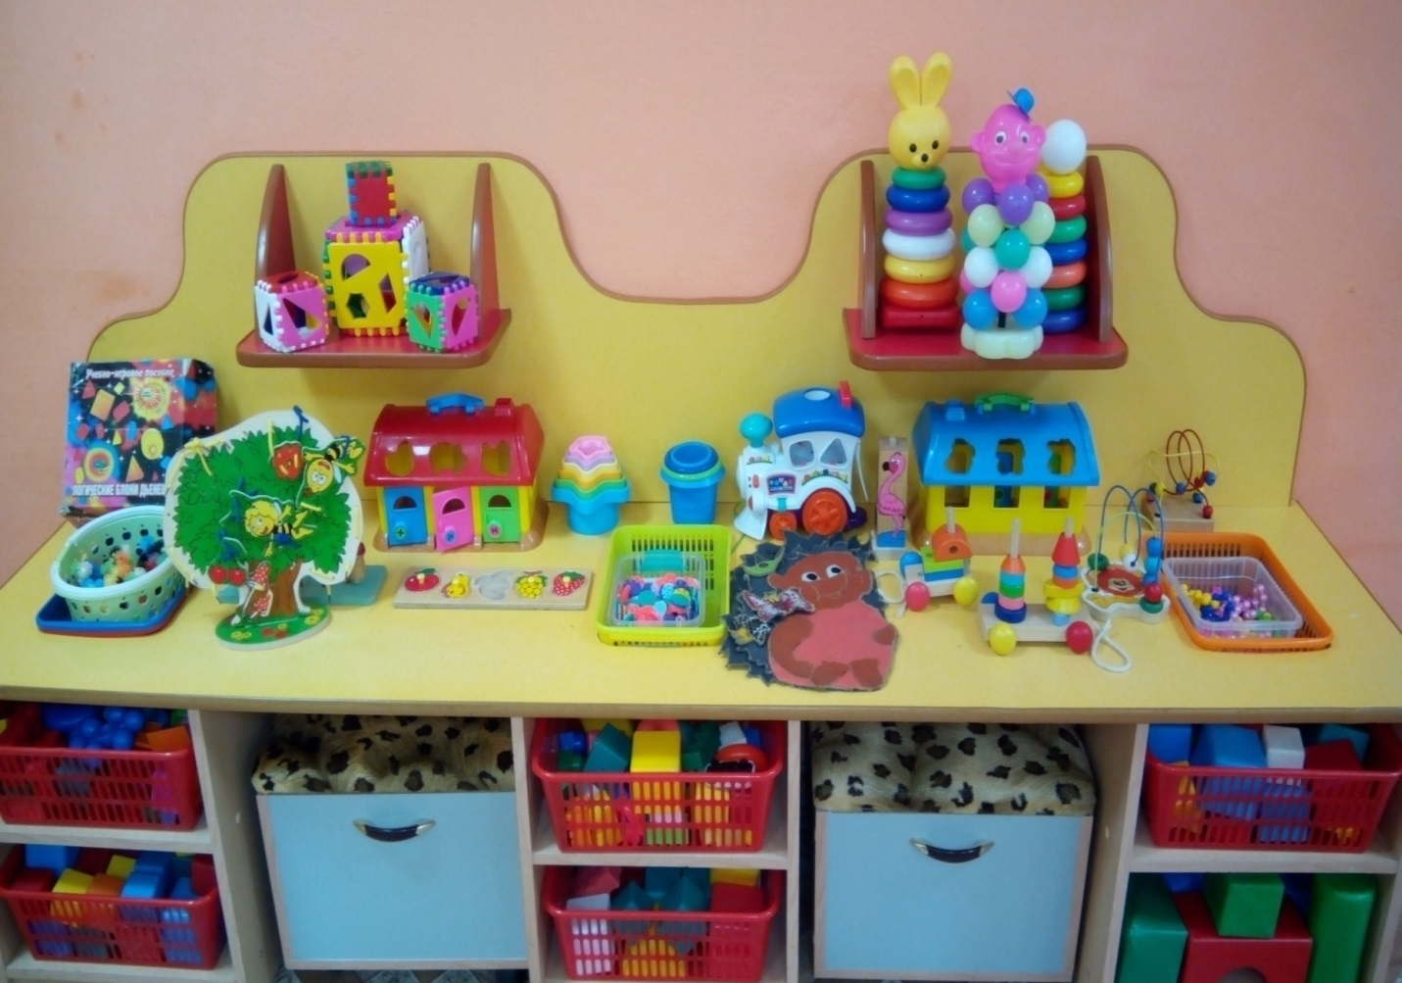

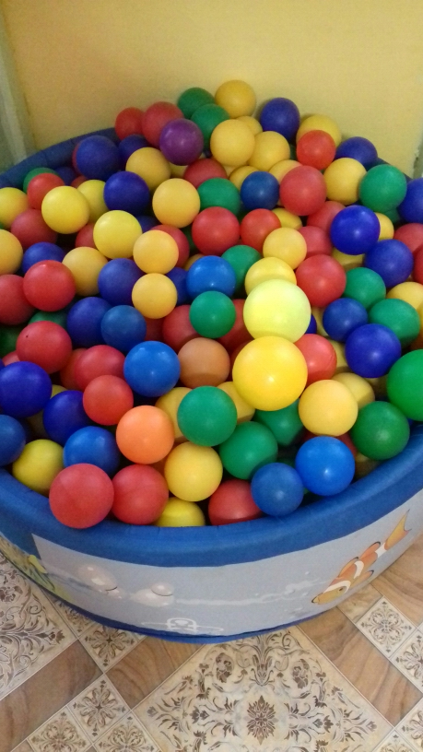
Сухой бассейн

Уголок природы
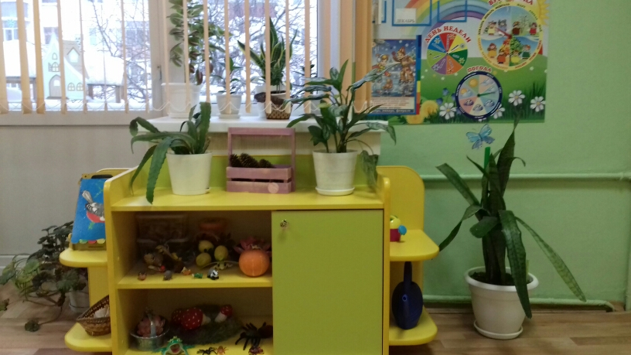

Домик для кукол

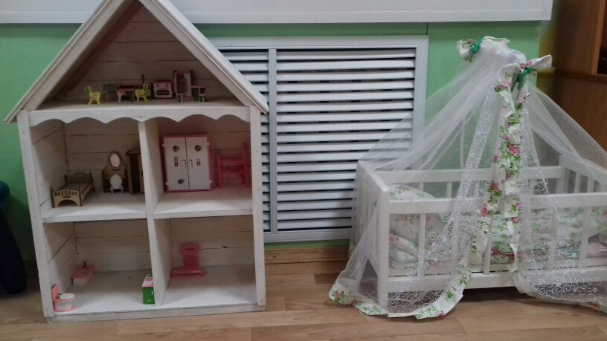

Спортивный зал
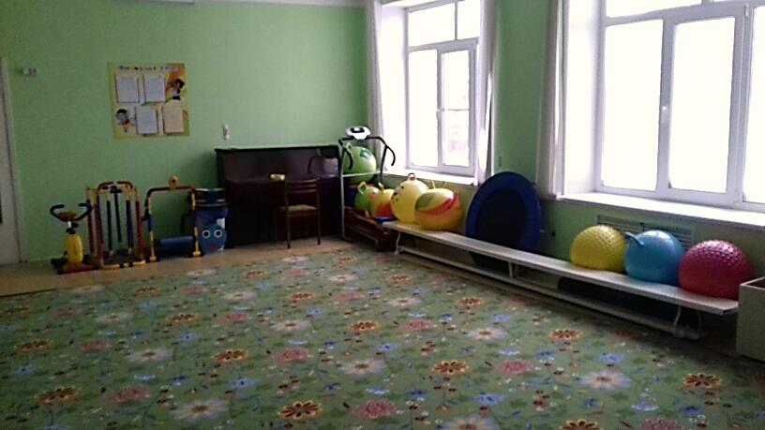

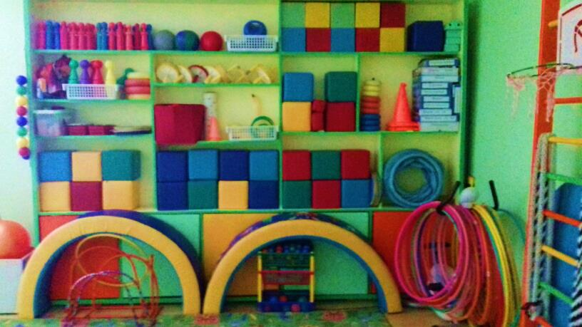

Уголок ПДД

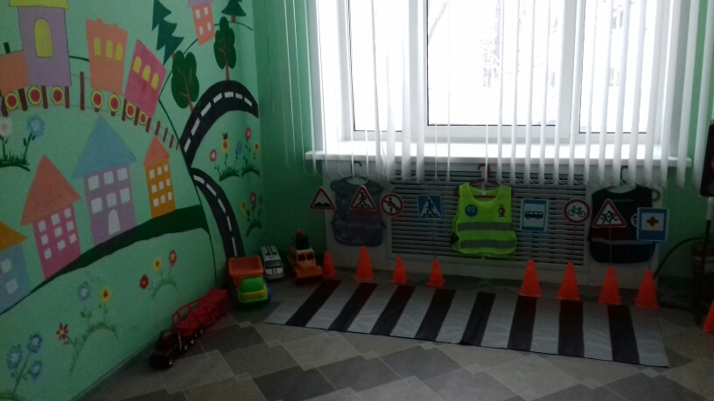

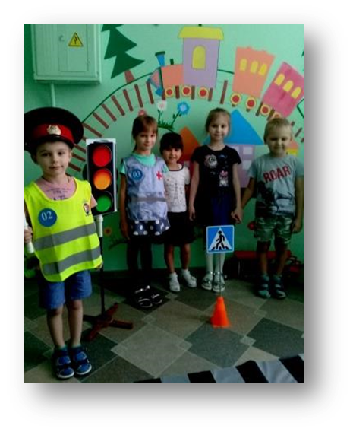
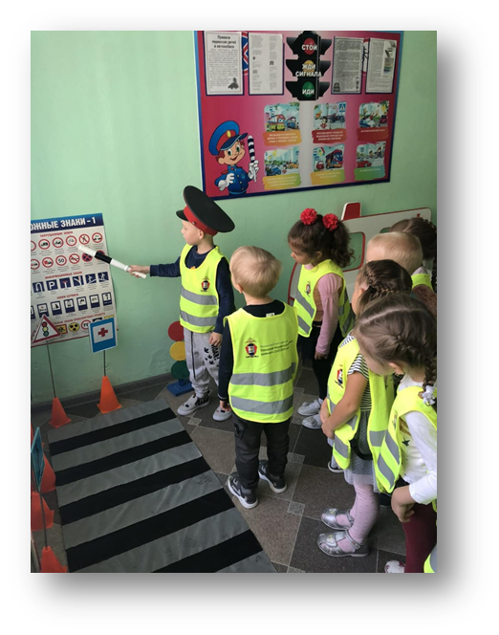

Интерактивная доска

